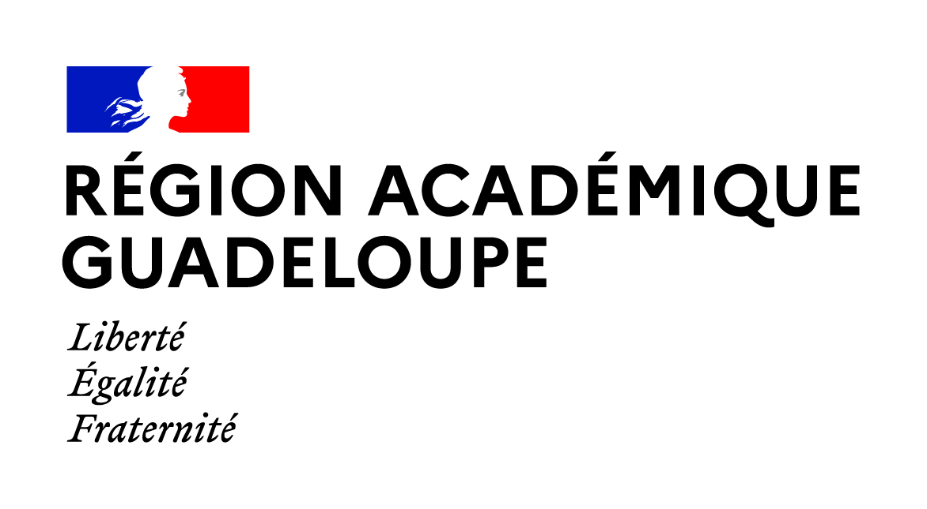

Concours de recrutement des professeurs des écoles

Session 2022

-------------------------------

Epreuve orale de langue vivante régionale

Durée de la préparation : 1 heure
Durée de l’épreuve : 40 minutes
- Exposé : 25 minutes
- Entretien : 15 minutes

Coefficient 2. L’épreuve est notée sur 20. La note 0 est éliminatoire

Après avoir pris connaissance de l’intégralité du dossier, vous ferez une analyse en créole de 15 minutes maximum, de tous les documents constitutifs du dossier.

Dans un second temps, vous présenterez et expliciterez en français l’utilisation que vous feriez de ces documents dans une séquence ou une séance d’enseignement. Vous préciserez entre autres le cycle concerné, la connaissance culturelle travaillée, les objectifs poursuivis et les modalités d’exploitation du document.
Dans le cas où vous n’auriez pas pris appui sur la totalité des documents du dossier, vous justifierez vos choix.
Votre présentation n’excédera pas 10 minutes.

S’en suivra un entretien en créole de 15 minutes avec le jury portant sur votre exposé et vos motivations à assurer un enseignement de et en langue régionale.

Document 1 :

Document sonore : Kont kréyòl, source inconnue.

Document 2 :

Louwa, Lapen épi Zanba

- Timtim !
- Bwa sèk !
- On nonm ka manjé tout lajouné, i toujou fen é i gwosè a on fèy-papyé ?
- Ligorin.

Pè Louwa té ni on gran ma. Toutmoun ka ba bèf bwè an ma-la. Louwa rété i kalkilé biten a-y. I di : « Fò-mwen touvé moun-la ka fè bèf bwè an ma an-mwen la. » Louwa pran on èstati, i mété-y doubout an ma-la épi plen lakòl anlè-y. Konpè Lapen ka vini, lè i rivé bò ma-la, i rété, i gadé, i di :
- Bonjou ! (Pèsonn pa réponn),
- Bonjou ! (Pèsonn pa réponn),
- Kouman ? Mwen ka di bonjou, pèsonn pa ka réponn. Talè ou ké tann !

Alòs i vansé, i bésé, i doubout, i touné, viré épi i di :
- Talè ou ké vwè sa. Konprann an ka jouwé.
I ba-y lanmen, pap ! Men-la pri. I di « An ka ba-w lanmen, ou ka tchenbé men an-mwen. »
I ba-y lòt men-la. Men-la pri, i di : « Atann, an ka ba-w on kout tèt si ou pa ka lagé-mwen. » I ba-y on kout tèt, Po ! Tèt-la pri. I di : An ka ba-w on kout bouden. » Bouden-la pri.
I kalkilé ka i pé fè ; i mélé. I ba-y on kout pyé gòch, pyé-la pri. I ba-y on kout pyé dwèt, pyé-la pri.

Bon détwa tan pasé. Pè Louwa ka vini épi on domèstik. Yo ka vwè sé Lapen ki la. Alòs, yo ponnyé lapen é yo maré-y adan on savann pou yo pé sa tchouyé-y. Pa ni mwayen Lapen gouyé. Louwa é domèstik a-y chapé. Yo ay chèché zouti pou tchouyé Lapen.

Rivé Konpè Zanba ka pasé ka chanté : « Poupou, poupou, poupou ! »
I ka vwè Lapen maré kon krab anmitan a savann-la. Zanba ka kriyé : « Konpè Lapen, ka ki rivé-w ? Ka ki mété-w la ? »

Lapen ka plenn : « Konpè Zanba, Misyé Louwa maré mwen-la. I di-mwen si an rété byen la, i ka mayé-mwen é fi a-y, é i ka ban-mwen lanmwatyé a chaj a-y. » Zanba ka gadé konpè Lapen kouché maré atè-la, solèy ka chofé, i ka swé kon bouwo ki sòti an konfès. Lapen ka soufè atè-la, kò a-y ka fè-y mal.
I ka di Zanba : « Konpè, mwen pé pa tchenbé ankò, démaré-mwen, ou ké mayé épi fi a Louwa é ou ké ni lanmwatyé a chaj a-y. »

Zanba réponn : « Ka ou ka di la, ban-mwen démaré-w onfwa ! »

Lè Zanba démaré Lapen, i rété, i di : « Maré-mwen anplas a-w. » Lapen maré Zanba kòd si kòd é i chapé akaz a-y. »

Contes marigalantais d’hier et d’avant-hier, kréyòl-Français, Alen Rutil, éditions Nèg Mawon, 2021
Document 3 :

FICHE D’ACTIVITE :

Silon vou, kilès adan sé mèt-a-lafè-lasa chouké adan kont Lézantiy ? / Entoure les personnages qui, selon toi, font partie de l’imaginaire antillais ?

Vaval | Ladyablès | Hansèl é Gretel | Tijan
Le petit chaperon rouge | Soukounyan | Le corbeau et le renard | Konpè Lapen é konpè Zanba
Frankenstein | Cendrillon | Misyé Louwa | Harry Potter

Dapré’w, kilès adan sé pawòl-lasa ou pé touvé adan kont Lézantiy ? Selon toi, lesquelles de ces formules font partie de l’univers du conte antillais ?

Il était une fois… | Yé krik ! | Le génie de la lampe lui accorda trois vœux… | - An pa ni wa ni rèn, an ka pòté an kouwòn ?  - Grènad.
Timtim… | Ils vécurent heureux… | La princesse vivait dans un beau château… | Est-ce que la cour dort ?

Ka ki rédé’w touvé sé bon répons-la ? Antouré répons a’w, menmsi ni plizyè. / Comment savais-tu les réponses ? Entoure la ou les réponses qui te conviennent.

An té ja konnèt-yo. | Maké-la/ Ekriti-la | An dèviné tousèl an-mwen. | Fanmi an mwen.
An vwè sa latélé oben asi entèwnèt. | An pa touvé ayen. | An ni on liv kont kréyòl. | An vwè sa adan on spèktak.

Es ou konnèt rèstan a sé pawòl-lasa ? / Connais-tu la suite des formules suivantes ?

Timtim !  ............................................... | Est-ce que la cour dort ?  ................................................. | Yé Mistikri !  …………………………………..

